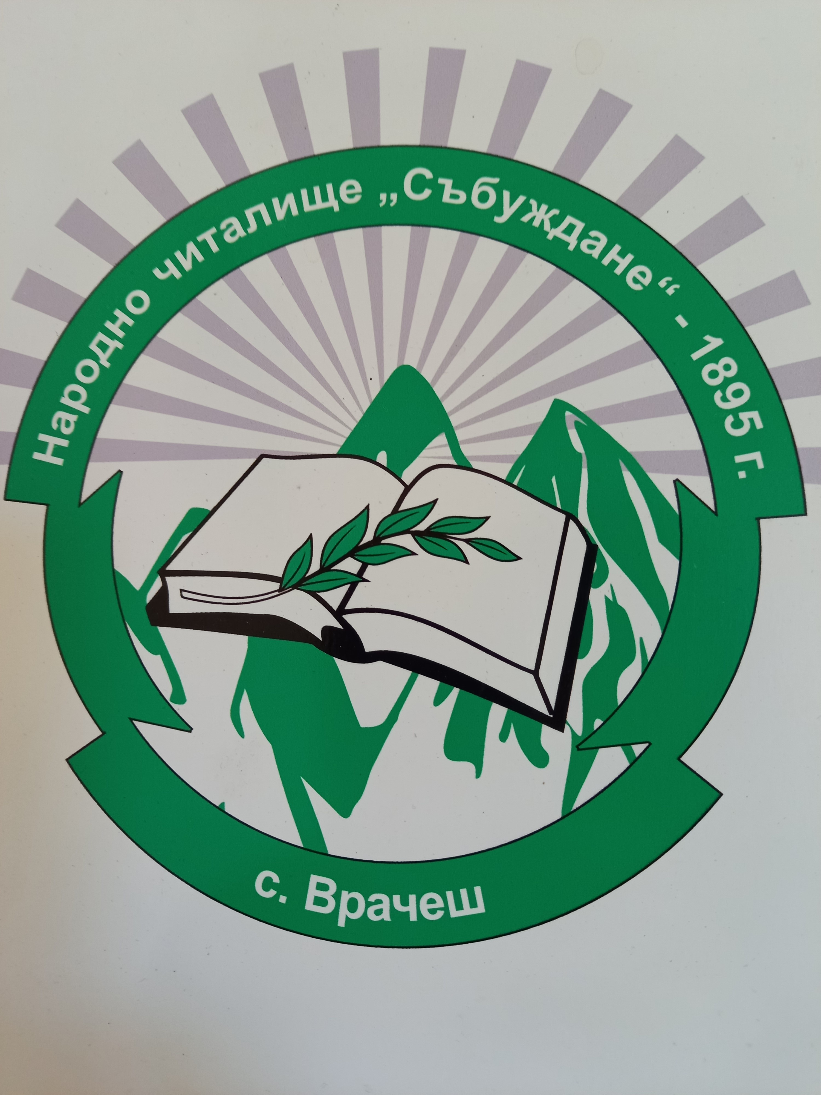 НАРОДНО ЧИТАЛИЩЕ «СЪБУЖДАНЕ 1895»
2151 с.Врачеш, пл. „Освобождение” № 1, тел: 0884011691, e-mail: chit_vrachesh@abv.bg,

ОТЧЕТ ЗА ДЕЙНОСТТА НА НЧ,,СЪБУЖДАНЕ 1895”

СЕЛО ВРАЧЕШ ЗА 2023 ГОДИНА
Народно читалище "Събуждане 1895" е културната институция в село Врачеш. В неговата дейност оставят следи няколко поколения. То се развива като културен и информационен център, ръководейки се от поставените цели - да задоволява потребностите на гражданите като създава, опазва и разпространява духовни ценности; да разкрива условия за общуване между общностите; да подпомага запазването на народните традиции и обичаи в селото и общината, за опазване на културата ни и националната идентичност.
През изминалата 2023 година дейността на читалището беше организирана съгласно приетият културен календар и програма за развитие на читалищната дейност, приети на заседание на читалищното настоятелство и съгласувани с кмета на селото.
Екипът на читалището, както и самодейните състави се включват активно в културния живот на селото и общината.
Мисията ни е пазител и разпространител на българската култура, съчетавайки традиционни, утвърдени и популярни дейности. Целта, която сме си поставили е да запазим идентичността на читалището като институция, но едновременно с това и жизнеността му, търсейки нови форми на дейност.
Основните функции и задачи на Читалището са запазване мястото му на културен информационен център в с.Врачеш. Запазване интереса у читателите към книгите и възпитание в любов към художествените произведения в децата и учениците. Удовлетворяване на потребностите у читателите от нова художествена научна и специализирана литература, получаване на информация от интернет по всички интересуващи ги въпроси. Привличане на млади таланти в самодейните състави. Възпитание на уважение към народните традиции и обичаи към музиката и създаване на траен интерес у младите, съхраняване и развитие на българския песенен танцов и музикален фолклор. Възпитаване на дисциплина и чувство на отговорност у подрастващите, мотивация на поколенията за включване в самодейните състави, кръжоци и групи, запазване на традициите в селото и популяризиране идеите на изкуството сред подрастващите.
Управляващ орган на читалището е читалищното настоятелство, което се състои от пет члена: Цонка Гешовска- председател и членове: Дечо Петровски, Цветанка Арбова, Милчо Владимиров и Елена Тодорова.
И проверителна комисия в състав: Галя Захариева- председател и членове: Петя Рушкарска и Ива Попова.

ДЕЙНОСТИ

БИБЛИОТЕЧНА ДЕЙНОСТ
Библиотечната дейност е формата, чрез която читалището реализира задачата си за разширяване и обогатяване на знанията и интереса към наука, изкуство и култура у местното население. Това е мястото, откъдето можем да си вземем да прочетем книга, да потърсим специализирана литература, да разгледаме вестник или списание. Днес библиотеката е модернизирана, оборудвана с компютри по проект "Глобални библиотеки - България", предлагаща и информационни услуги.
Към момента нашата библиотека разполага със 23000 тома литература – художествена, отраслова, детска художествена, детска отраслова. Стремежът ни е непрекъснато обогатяване на фонда и то с литература, която да задоволи потребностите на нашите читатели от всички възрасти. Този стремеж е трудно постижим, изхождайки от недостатъчната държавна субсидия, с която осигуряваме заплати и осигуровки, осъществяваме всички дейности, плащаме консумативи. Единствения начин за обогатяване на книжния фонд е участие в проекти.
През годината библиотеката има 588 броя обслужени читатели, 1396 читателски посещения, 5622 заети библиотечни документи. Подредиха се тематични витрини от книги за различни годишнини на автори или събития. Проведоха се срещи с ученици от ОУ и ЦДГ по различни поводи.
През лятото библиотеката се посещава от деца не само от Врачеш, но и от гостуващи при баба и дядо. Читателите използват безплатен интернет. Мисията на библиотеката е да създаваме връзки между хората и институциите, да бъдем полезни с информацията, която им предоставяме в един бързо променящ се свят.
Библиотеката, като част от читалищната структура, организира и реализира
много и разнообразни културно – масови мероприятия. Усъвършенства се информационната дейност на библиотеката по извършване на справки, каталози на ново получената литература и витрината „Нови книги”.
С откриване на лятната ваканция на децата, под наслов „Забавно лято” продължава станалата вече традиция форма за работа. Децата четат книги, попълват читателски дневници, рисуват и моделират, играят на различни занимателни игри.
Към библиотеката работи краеведската група чиято дейност е насочена към
проучване на известни личности, паметници на изкуството, исторически и културни забележителности в родното място.

ХУДОЖЕСТВЕНО ТВОРЧЕСКА ДЕЙНОСТ
В НЧ „Събуждане 1895” функционират следните самодейни колективи за любителско художествено творчество:
- народен хор „Мургаш” с ръководител Весела Христова и народен оркестър: Димитър Панчев, Диан Пенков и Начо Калинов. Те имат богат, разнообразен репертоар. Състава наброява 22 души обединени от любовта към българската народна песен. Те изучават фолклорни песни от различни области на страната. Редовно участват в мероприятията организирани от читалището, кметството и общината. През тази година-месец април те участваха във великденския събор в Ботевград и в благотворителен концерт в с.Врачеш. През месец септември участваха във събора на с. Литаково. Месец октомври участие във „Фестивал на бъчвата” в с.Врачеш. Всяка година участват в международни фолклорни фестивали. През 2023 г. взеха участие в международен фестивал „В новия век с танци, песни и обич” - Несебър, където бяха наградени с най- високото отличие „ГРАНД ПРИ” за групово участие във фестивала.
танцови състави за народни танци:
- детски танцов състав „Мургаш”с ръководител Радослав Цветанов. В състав а се обучават 42 деца. Малките танцьори се запознават с основните движения и хора от българския фолклор, разучават различни комбинации. Те достойно се представят на сцената в различните мероприятия. Активно участват в културния календар на селото и общината. Тяхното израстване допринася за попълване на младежкия танцов състав. През тази година те участваха във всички концерти в селото, във великденския концерт в Ботевград и в международния детски фестивал „Единството е сила” с изяви в Ботевград и Врачеш. През месец октомври участваха във „Фестивал на бъчвата” в с.Врачеш.
- младежки танцов състав „Мургаш” с ръководител Радослав Цветанов, в който участват 20 --танцьори. През 2023 г. те обогатиха своя репертоар с нови танци и участваха във всички концерти и мероприятия организирани от читалището и общината. През месец април те взеха участие във Великденския концерт организиран от Община Ботевград и в благотворителен концерт в с.Врачеш, а месец май участваха във международен детски фестивал „Единството е сила” с изяви в Ботевград и Врачеш. През месец октомври участваха във „Фестивал на бъчвата”- Врачеш.
- танцов състав „Мургаш” с ръководител Радослав Цветанов
Танцьорите имат амбицията да попълват творческата си визитка с нови танци от различни фолклорни области на България, като представят богатството на българските музикални традиции и любовта си към българския фолклор. Изпълненията на фолклорната формация са вълнуващи, оригинални и завладяващи. Те активно участват във всички мероприятия на местно и общинско ниво. Почти всеки месец участват на различни тържества- сватби, рождени дни, банкети,годишнини, сребърни сватби в Ботевград и др. През тази година те разшириха диапазона на участията си- София, Враца, Плевен, Елин Пелин, Вършец, Ябланица и др. През месец април участваха във Великденски концерт в Ботевград. През месец юли ,заедно с народния хор те взеха участие в международния фестивал в Несебър, където получиха най-голямото отличие „ГРАНД ПРИ” за цялостно представяне. Месец август взеха участие във фолклорния празник „Боженишки Урвич” организиран от Община Ботевград. Месец септември участие в събора на с. Литаково. През месец октомври взеха участие във „Фестивал на бъчвата” в с. Врачеш. През 2023 г. състава участва в предаването „Иде нашенската музика” по БНТ заедно с народния певец Божидар Златков. Участваха и в благотворителни концерти във Врачеш, Ботевград и Трудовец.
- детска вокална група с ръководител Никол Нецовска. Групата е сформирана в края на 2022 г. Групата се състои от 17 деца от 1 до 7 клас. Те разучават забавни песни и достойно се представят на сцената в различните мероприятия. Активно участват в културния календар на селото и общината. През годината те взеха участие във Великденски концерт, благотворителен концерт в с.Врачеш, фестивал на бъчвата и др.
- клуб „Радост” за изучаване на български народни хора с ръководител Радослав Цветанов. Групата е със свободен достъп, без ограничение на възраст, професия и интереси. Тя се състои от 18 души обединени от обичта си към българския фолклор. Българските народни танци са част от културното ни наследство. Те са прекрасен начин да се свържем с корена си и да опознаем себе си и предците си. Погледнато от страна на духовните ценности, народните фолклорни танци градят нашата ценностна система. Нашите танци са нещото, което е характерно само за българите и с него се отличаваме от другите народи. Целта на участниците в клуба е не само да научат общо познатите хора, но да преоткрият забравените и да спомогнат за предаването им на следващите поколения.
- кръжок по театрално майсторство, който се ръководи от служителите в читалището и самите актьори. Много смях, емоция и наслада предизвикват скечовете представяни пред публика на всички концерти и мероприятия.
- кръжок по приложни изкуства
Работата в кръжока е свързана с овладяване от всеки участник на основните принципи на изкуството, развитие на художествено и творческо мислене и възприятие. Всяко дете трябва да има свободата да изрази своята дарба, своята уникалност в оригинални и неповторими картини и предмети. Те рисуват картини, изработват картички за новогодишните и пролетни празници, изработват мартеници , различни предмети за участия във великденски, коледни и други базари, грижат се за тематичните украси на сградата.
- група за художествено слово под ръководството на библиотекаря. Участниците в групата , четат художествени произведения и разсъждават за нравствените проблеми открити в тях. Рецитират стихове на различни автори ,правят презентации по различни поводи и ги представят пред ученици от ОУ”Отец Паисий” и деца от детска градина „Детелина”.
Освен художествените колективи в читалището развиват своя талант и много индивидуални изпълнители, които са неизменна част от всички мероприятия и концерти и се ползват с огромната любов на публиката. Това са: Станислава Димитрова, Галя Дачева, Кристина Димитрова, Гина Дилинска, Иванка Триловска, Весела Христова.

КУЛТУРНО МАСОВИ МЕРОПРИЯТИЯ:
Читалището е основен организатор, съорганизатор и участник във всички мероприятия свързани с културния календар на селото. Работи съвместно с Основното училище „Отец Паисий”, ЦДГ „Детелина”, Кметство с.Врачеш, Община - Ботевград, Църковното настоятелство, местни и общински фирми.
Самодейците от читалищните състави са основни участници в провеждането на културните изяви и събития, както на местно ниво, така и в Общинските мероприятия.

Като по значимите от проведените мероприятия през 2023 г. са:

МЕСЕЦ ЯНУАРИ:

05. 160 г. от рождението на Алеко Константинов – посещение на ученици от 7 клас в библиотеката
06. Богоявление – участие в ритуала по хвърляне на кръста
06. 175 години от рождението на Христо Ботев, български поет, революционер и публицист – витрина
13. 145 г.от рождението на Пейо Яворов
21. Бабин ден

МЕСЕЦ ФЕВРУАРИ:
14 ,,Трифон зарезан” – съвместно с кметството на ловджийската вила

18. “Поклон пред паметта на Апостола на свободата» –рецитал организиран от литературния кръжок по повод 150 г. От смъртта на Васил Левски.

24. Разкажи ми приказка – посещение на деца от детска градина «Детелина»
23-28. Традицията е жива- работилничка „Бяло и червено” – изложба на мартеници,украсяване на читалищната сграда

МЕСЕЦ МАРТ:
01. Творческа среща на самодейците по повод деня на любителското художествено творчество
03.Честване Националния празник на България- поднасяне на венци и цветя, музикално поетична програма.
21. Световен ден на поезията – четене на стихове –литературен кръжок
22-30. „Добре дошла пролет”- конкурс за рисунка
24-30 Седмица на детската книга и изкуства за деца –състезание на тема: „най-добър четец, най-сладкодумен разказвач”
29. Отчетно събрание на читалището.

МЕСЕЦ АПРИЛ:
2-23. Маратон на четенето- кръжока по художествено слово и ученици от 4-7 клас
9 . Великденски концерт на площада с участие на читалищни самодейци, ученици от ОУ”Отец Паисий” и деца от детска градина „Детелина”
17. Участие на всички самодейни състави във Великденски концерт в Ботевград

28. Световен ден на книгата и авторското право и 130 г. от рождението на Елисавета Багряна

28. Благотворителен концерт в помощ на нашата съгражданка Миленка Герашка
29. Празнично хоро на площада по повод международния ден на танца с участието на танцовите състави на читалището и клуб „Радост”.

МЕСЕЦ МАЙ:
11.Ден на библиотекаря- Доброволци в ролята на помощник библиотекари
19. Литературен урок посветен на Кирил и Методий- ученици от ОУ”Отец Паисий”
24. Празничен концерт посветен на „Деня на славянската писменост и култура” –съвместно с ОУ”Отец Паисий”в двора на училището
29-31 Участие в детски международен фестивал „Единството е сила” в Ботевград и Врачеш

МЕСЕЦ ЮНИ:
01. Организиране на състезателни игри и забавления с деца от детския танцов състав и ЦДГ „Детелина”по повод Международния ден на детето.
22 „Заедно на хоро” – по случай деня на българския фолклор

МЕСЕЦ ЮЛИ:
1- 07 Участие на народен хор „Мургаш” и танцов състав „Мургаш” в международен фестивал „В новия век с песни танци и обич” - Несебър

МЕСЕЦ АВГУСТ:
26. Участие на Танцов състав „Мургаш” в „Боженишки Урвич”- с.Боженица, организиран от Община Ботевград

МЕСЕЦ СЕПТЕМВРИ:
2-06. Подреждане витрина- „136 години от Съединението на България с Източна Румелия”

3. Участие на самодейните състави в с. Литаково по повод събора на селото
21. „Независима България” – презентация

МЕСЕЦ ОКТОМВРИ:
01. Ден на възрастните хора – поздрав към пенсионерите от ПК с.Скравена
14. „Фестивал на бъчвата 2022”- с.Врачеш
26. 204 г. от рождението на Вуно Марков- в църквата

МЕСЕЦ НОЕМВРИ:
01. Ден на народните будители
20-30. Творческа работилница- изработване на сурвачки и други коледни сувенири за коледен базар
21 Ден на християнското семейство
Подготовка на коледен концерт

МЕСЕЦ ДЕКЕМВРИ:
18. Коледен концерт с богата томбола и благотворителен базар с участие на читалищни самодейци, ученици от ОУ”Отец Паисий” и деца от ДГ „Детелина”
31. Посрещане на новата 2023 г.- общоселско веселие на площада в селото.
РАБОТА ПО ПРОЕКТИ
Ежегодно читалището реализира дейности по програма „Глобални библиотеки - България” и кандидатстване с проекти по програми на Министерството на културата, като се търсят допълнителни възможности за дофинансиране, обогатяване на библиотечния фонд, популяризиране дейността на читалището.
2023 г. бе изготвен и одобрен проектен фиш по програма”Българските библиотеки-съвременни центрове за четене и информираност

МАТЕРИАЛНО ТЕХНИЧЕСКА БАЗА
Читалищната сграда е общинска собственост и е във добро общо състояние.

ФИНАНСИРАНЕ
Читалището работи по утвърдени субсидии отпуснати от държавния бюджет, общинския бюджет, финансови постъпления от членски внос, дарителства, наеми и др. Държавната субсидия изразходвахме главно за заплати и осигурителни вноски на читалищните служители. За издръжка на дейностите в читалището разчитаме основно на финансовата подкрепа на Община Ботевград.
През 2023 г. община Ботевград е подпомогнала читалището със средства за ушиване на народни носии, за участия във фестивали, за деня на любителското художествено творчество.
Читалищното настоятелство изказва благодарност на кмета на Община Ботевград г-н Иван Гавалюгов и на цялото общинско ръководство за предоставените финансови средства; на кмета на с.Врачеш за финансовата и морална подкрепа, която ни оказва при реализиране на всички читалищни мероприятия. Благодарим на всички наши партньори – ОУ”Отец Паисий”, ЦДГ”Детелина”, църковно настоятелство, пенсионерски клуб”Мургаш и всички фирми, които участват активно в живота на читалището.
Благодарим на художествените ръководители: Веселка Христова, Радослав Цветанов, Никол Нецовска за техния професионализъм и отдаденост. Благодарим на всички самодейци от нашето читалище , които разкриват красотата на музикалното, певческо и танцово изкуство. Едно е сигурно - самодеецът е човек, който има дух. И този дух го съхранява и превежда по трудния път на твореца! Бъдете здрави, желаем ви удовлетворение и още повече сценични изяви.
Благодаря на председателя, настоятелството и проверителната комисия за съвместната ни работа през изтеклия период.
Уважаеми дами и господа, читалищното дело е един постоянен много динамичен и разнообразен организационен и творчески процес. Ежедневието ни поднася нови и различни възможности за реализация и творчество. Читалищата в България и днес продължават дейността си, изправени пред трудности и предизвикателства за своето развитие и оцеляване. Ние деятелите на читалище „Събуждане 1895" ще продължим да полагаме максимални усилия, за да запазим постигнатото, ще творим и обогатяваме дейността си, ще постигаме нови успехи и ще работим за утвърждаването на читалището като важен културен и информационен институт в с.Врачеш. За да го постигнем разчитаме на вашата подкрепа, на активността и позитивното съдействие на жителите на селото.

Изготвил:
Цветанка Маринова
Читалищен секретар

